2025- Год 80-летия Победы в Великой Отечественной войне
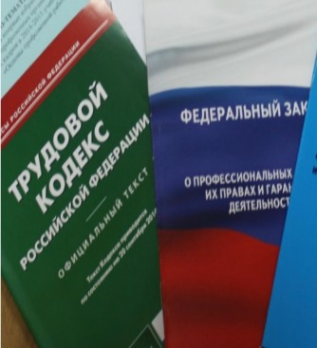Правовая инспекция труда Профсоюза | КАЛУЖСКАЯ ОБЛАСТНАЯ ОРГАНИЗАЦИЯ  ОБЩЕРОССИЙСКОГО ПРОФСОЮЗА ОБРАЗОВАНИЯ  https://www.eseur.ru/kaluga/  Информационный листок №6  Усилен контроль за проводящими  спецоценку условий труда организациями

В рамках федерального госконтроля (надзора) за соблюдением трудового законодательства и других НПА, содержащих нормы трудового права, будет проверяться соблюдение организациями, проводящими спецоценку условий труда, обязательных требований, установленных законодательством о спецоценке условий труда.
В ТК РФ внесли изменения, предусматривающие включение в предмет контроля Роструда и ГИТ соблюдение организациями, проводящими СОУТ, обязательных требований о спецоценке
Федеральный закон от 28 декабря 2024 г. N 541-ФЗ
В предмет федерального контроля за соблюдением трудового законодательства, осуществляемого федеральной инспекцией труда, включена проверка соблюдения требований законодательства о СОУТ только работодателями, но не организациями, осуществляющими проведение СОУТ. Проведение контрольных мероприятий в отношении указанных организаций в настоящее время возможно только в соответствии с Положением о федеральном государственном контроле (надзоре) за соблюдением трудового законодательства и иных нормативных правовых актов, содержащих нормы трудового права, утвержденным постановлением Правительства РФ от 21.07.2021 N 1230, срок действия которого истекает 31.12.2025.
В ТК РФ внесли изменения, предусматривающие включение в предмет федерального контроля соблюдение организациями, осуществляющими специальную оценку условий труда, требований законодательства о СОУТ.
Поправки вступят в силу с 1 марта 2025 г.
В пояснительной записке к законопроекту отмечалось, что практика контрольной (надзорной) деятельности свидетельствует об имеющихся нарушениях законодательства о СОУТ организациями, проводящими специальную оценку условий труда, что влияет на качество и результаты СОУТ. По сведениям Роструда, за период с 1 января по 1 июля 2024 г. территориальными органами Роструда было установлено 53 нарушения.

Калужская областная организация Профсоюза работников народного образования и науки РФ

Тел.факс: 57-64-69, prokaluga40@mail.ru
Калуга, февраль, 2025
https://www.eseur.ru/kaluga/

